GRIASS DI, TIROLS HOCHPLATEAU!
AUS DER OLYMPIAREGION SEEFELD WIRD AB SOFORT:
„REGION SEEFELD – TIROLS HOCHPLATEAU“

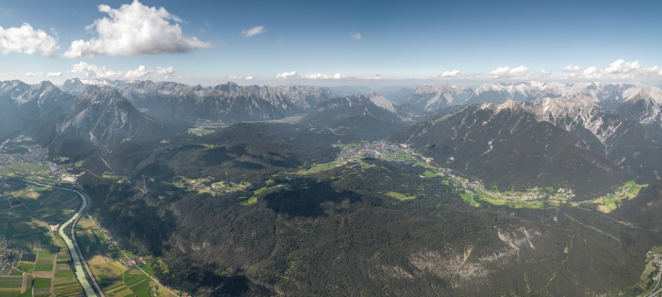
Die „Olympiaregion Seefeld“ wird zu „Region Seefeld – Tirols Hochplateau“ auf 1.200 Metern. Was unverändert bleibt, ist der außergewöhnlich hohe Freizeitwert von Seefeld, Mösern, Leutasch, Reith und Scharnitz – zu allen Jahreszeiten!
Wer an Tirol denkt, hat zwei Bilder im Kopf: die Tiroler Berg- und Gipfelwelten, z. B. die fünf großen Gletscher und den Arlberg. Und die Tiroler Talwelten, z. B. das Zillertal oder das Ötztal. Die schlechte Nachricht für die Region Seefeld: Sie gehört weder zu Tirols Bergwelten, noch zu den Talwelten. Jetzt die gute Nachricht: Sie gehört weder zu Tirols Bergwelten, noch zu den Talwelten. Die Region Seefeld liegt nämlich in einer einmaligen Zwischenwelt: auf einem Hochplateau umrahmt von Bergen. 1.200 Meter über dem Meer. Und 600 Meter über der Olympiastadt Innsbruck.
Darum ist Olympia für Seefeld Schnee von gestern
Apropos Olympia: Seefelds langjähriger Vorname „Olympiaregion“ ist ab sofort Schnee von gestern. 1964 und 1976 loderte Innsbrucks Olympia-Feuer auch oben in Seefeld, Olympia wurde Basis für die touristische Entwicklung der Region. Aber die Einheimischen fragen sich heute: Sind wir nicht viel mehr als „nur“ Olympiaregion? Die Region ist doch viel zu vielseitig, um auf Langlauf, Skisprung und Olympia reduziert zu werden! Keine Sorge: Auch wenn das Olympische Feuer im Namen erlischt, brennt die Region weiter für das, was sie ausmacht: Tirols einmaliges Hochplateau!
Über die vielen Vorzüge, Tirols Hochplateau zu sein
Olympia ist nur alle vier Jahre – und so schnell wohl nicht wieder in Tirol. Tirols Hochplateau dagegen werden die fünf Orte Seefeld, Mösern, Leutasch, Reith und Scharnitz immer sein. Unabhängig von aktuellen Themen und Trends. Und unabhängig von der Jahreszeit. Das Hochplateau selbst ist einzigartig in Tirol. Daher auch der neue Name: „Region Seefeld – Tirols Hochplateau“. Nicht eines, sondern das einzig(artig)e. Diese Hochebene auf 1.200 Metern Seehöhe wird umrahmt von zwei echten Hochgebirgen: vom Wetterstein mit der Zugspitze im Norden und vom Karwendel im Osten. Dennoch ist dieses Plateau zwischen Inntal und Hochgebirge von vielen Seiten aus erreichbar. Und anders als ein enges Tal symbolisiert eine weite Hochebene immer auch freie Sicht und Weltoffenheit. Nicht zuletzt sind diese 300 Quadratkilometer viel mehr als „nur“ Seefeld.
Ob Olympiaregion oder Tirols Hochplateau: Hauptsache Natur!
Was macht die fünf Orte so attraktiv? Natürlich ihre Natur! Das Hochplateau stellt eine der vielseitigsten Natur- und Kulturlandschaften der nördlichen Kalkalpen dar – zu allen Jahreszeiten. Kletterer und Bergsteiger freuen sich über das Hauptgestein: sehr griffigen Wettersteinkalk und Hauptdolomit. Das natürliche (und kulturelle) Zentrum des Hochplateaus bildet das weite Seefelder Becken. Nordwestlich davon erstreckt sich das Leutascher Hochtal, nordöstlich (und direkt an der Grenze zu Bayern) liegt das Scharnitzer Becken. Ob im Sommer zum Wandern, Klettern oder Biken oder im Winter zum Langlaufen, Winter(weit)wandern oder Skifahren: Tirols Hochplateau ist seit Jahrzehnten der Lieblings-Freizeitplatz der Innsbrucker, aber auch der bayerischen Nachbarn aus Mittenwald, Garmisch und sogar München. Kein Wunder, bieten die fünf Orte des Hochplateaus südlich der Zugspitze – wunderbar umrahmt vom Wettersteingebirge und dem weitläufigen Naturpark Karwendel – einzigartig-vielseitige Erlebnisse.
Honorarfreies Bildmaterial können Sie hier downloaden. Bildnachweis laut Copyright-Vermerk. Das Logo darf einmalig im Zusammenhang mit der Pressemitteilung verwendet werden.
Rückfragen: Mag. (FH) Elias Walser, Geschäftsführer, +43 664 4076737, elias.walser@seefeld.com

